电工电子实验报告

课程名称： 电工电子基础实验B

实验项目： 传输网络的幅频和相频特性

学 院： 计算机科学与技术

班 级：

学 号：

姓 名：

指导教师：

学 期： 2023 学年第 1 学期

# 传输网络的幅频和相频特性

## 实验目的

1. 掌握传输网络在输入信号频率不断变化时所显现出的固有特征
2. 了解电路参数对RLC串联电路选频特性的影响
3. 掌握电路幅频和相频特性的测量方法

## 主要仪器设备及软件

Multisim软件

## 实验原理

在通信与无线电技术中，需要传输或处理的信号都不是单一频率的正弦信号，而是由许多不同频率的正弦信号所组成，即实际信号占有一定的频道宽度。为了实现对信号的传输，加工和处理，有必要研究电路在不同频率信号作用下响应的变化规律和特点，即研究电路的频率特性。

## 实验步骤

1. 启动软件Multisim
2. 按照书上的图示选择正确的部件摆放好
3. 把元件安照书上的数据设置好
4. 把元件全部连起来
5. 运行后打开波特图，进行模拟分析

实验电路图

RC电路图

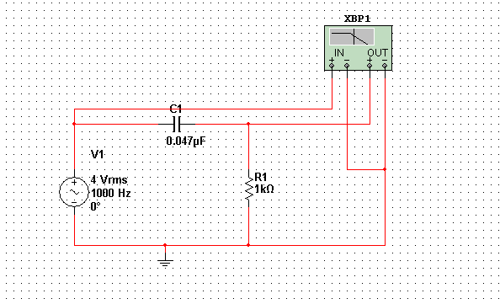

RL电路图

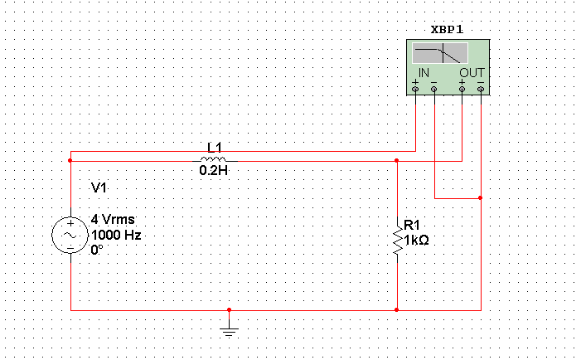

RLC电路

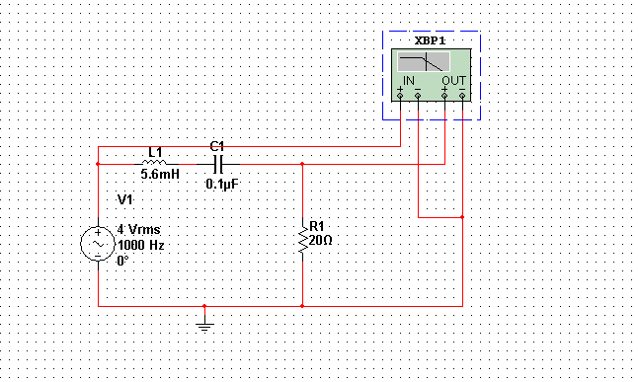

双T电路

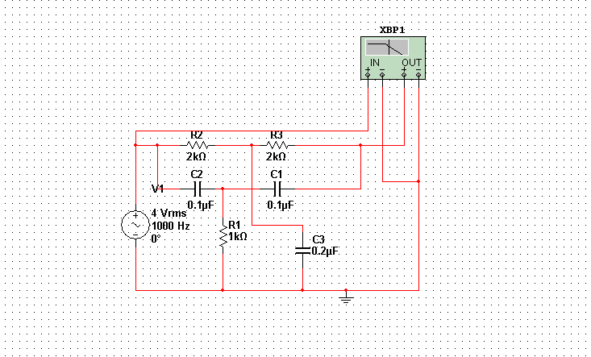

## 实验数据分析和实验结果

RC电路

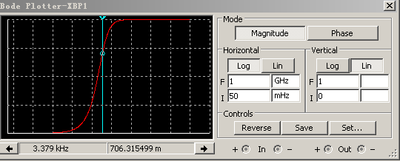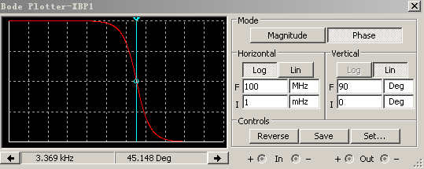

|  |  |  |
| --- | --- | --- |
| 频率 | 电压比 | 相位差 |
| 3.379kHz | 706.315499m | 45.148Deg |

RL电路

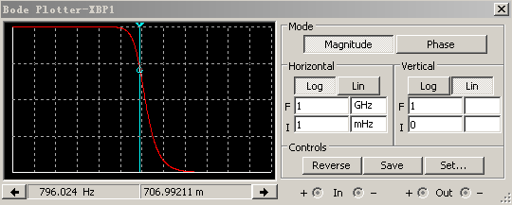

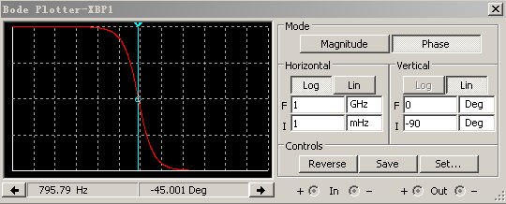

|  |  |  |
| --- | --- | --- |
| 频率 | 电压比 | 相位差 |
| 796.024Hz | 706.99211m | -45.001Deg |

RLC电路

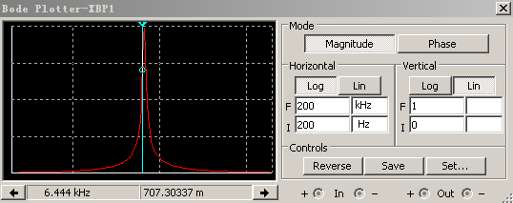

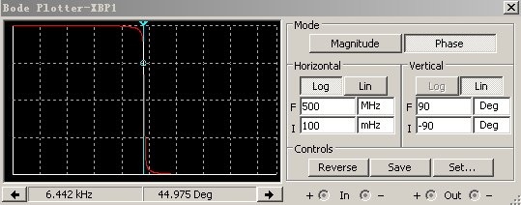

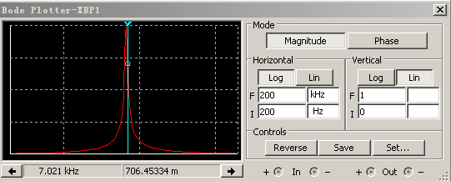

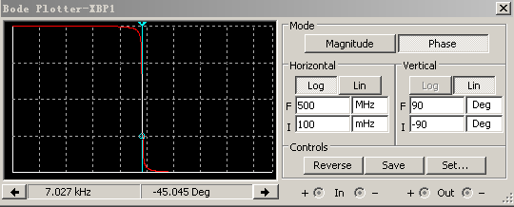

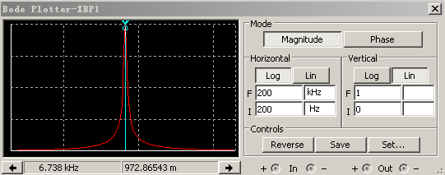

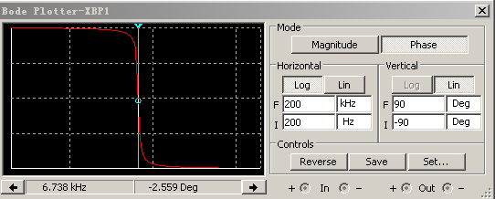

|  |  |  |
| --- | --- | --- |
| 频率 | 电压比 | 相位差 |
| 6.444kHz | 707.70337m | 44.975Deg |
| 7.021kHz | 706.45334m | -45.045Deg |
| 6.738kHz | 972.86543m | -2.559Deg |

双T电路

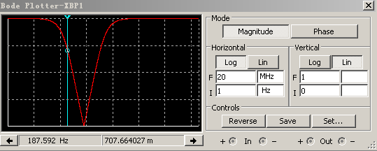

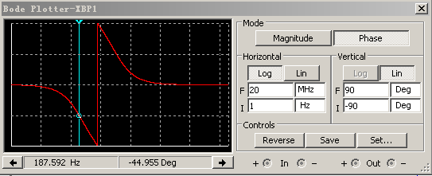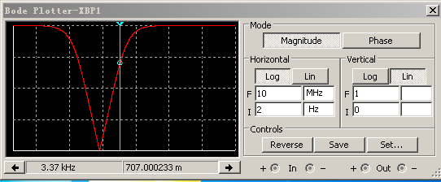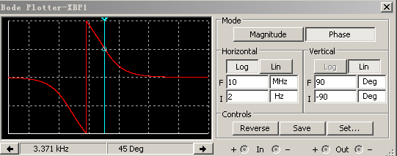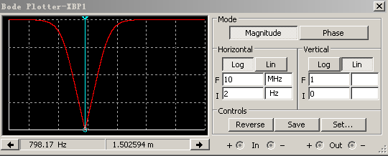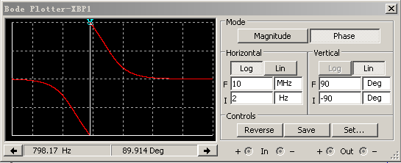

|  |  |  |
| --- | --- | --- |
| 频率 | 电压比 | 相位差 |
| 187.592Hz | 707.664027m | -44.955Deg |
| 3.37kHz | 707.000233m | 45Deg |
| 798.17Hz | 1.502594m | 89.914Deg |

## 结果分析

从图像上可以分析出RC电路幅频逐渐增大，相频逐渐减小。RL电路幅频和相频都逐渐减小。RCL电路有两个半功率点，幅频先增大后减小，相频减小。双T电路也有两个半功率点，幅频曲线先减小后增大，相频曲线先减小后到立刻升一定值后再减小。

## 实验结论

实验中要多调试范围，让图形可以比较清晰地显示在中间，更好观察。

这次使用了软件进行仿真，精度高，使用方便，容易修改参数，自动化程度高。